한미사이언스, 약국용 여성 질 유래 특허 유산균 리뉴얼 출시
<프로-캄 진 프로바이오틱스 플러스 30>

보장균수 30억으로 3배 강화…여성 질 유래 특허 유산균 3종 함유
전용 용기·360도 습기 보호 설계로 냉장 보관 없이 소비기한 유지

(2026년 2월 26일) 한미그룹 지주회사 한미사이언스가 더마코스메틱 브랜드 ‘프로-캄(PRO-CLAM)을 통해 여성 이너케어 솔루션을 강화한다.

한미사이언스는 여성 건강 케어 연구를 바탕으로 개발한 신제품 ‘프로-캄 진 프로바이오틱스 플러스 30‘을 출시하고 약국 전용 이너케어 제품군의 경쟁력을 높였다고 26일 밝혔다.

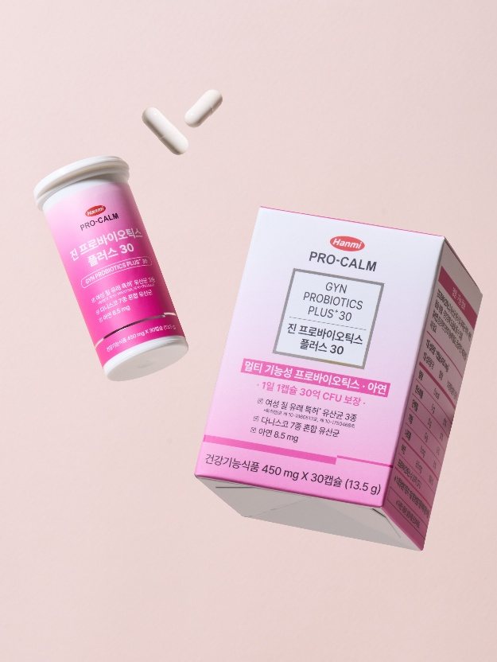
이번 신제품은 약국에서 45만개 이상 판매된 ‘진 프로바이오틱스’를 개선해 선보인 제품으로, 기존 10억 CFU 대비 3배 강화된 보장균수 30억 CFU를 적용한 것이 특징이다.

프로-캄 진 프로바이오틱스 플러스 30은 바쁜 일상 속 건강 관리에 관심도가 높은 여성을 고려해 설계됐다. 프로폴리스와 비타민 C를 부원료로 배합해 1일 1캡슐 섭취로 간편하게 섭취할 수 있도록 했다.

주요 성분으로는 ▲건강한 여성의 질에서 유래한 특허 유산균 3종 ▲글로벌 유산균 전문 기업인 듀폰 다니스코의 프리미엄 혼합유산균 7종 ▲정상적인 면역기능과 세포분열에 필요한 아연 8.5mg 등이다.

이 외에도 크렌베리농축액분말, 저분자피쉬콜라겐, 히알루론산, 프로폴리스추출물, 비타민C, 프리바이오틱스 등을 부원료로 포함해 여성 맞춤형 복합 설계를 적용했다는 게 회사 측 설명이다.
<사진> 프로-캄 진 프로바이오틱스 플러스 30

또한 습기와 빛에 취약한 유산균 특성을 고려해 수분 차단 기능을 적용한 전용 용기 ‘Activ Vial™’을 사용했다. 360도 습기 보호 설계를 통해 균 안정성을 높였으며, 냉장 보관 없이도 소비기한 24개월을 유지할 수 있도록 설계했다.

한미사이언스 관계자는 “10년 이상 축적해 온 여성 이너케어 연구를 바탕으로 핵심 균주 조합과 함량을 한층 강화했다”며 “약국에서 신뢰할 수 있는 여성 질 유래 특허 유산균 제품군을 지속 확대해 나가겠다”고 밝혔다.

‘프로-캄 진 프로바이오틱스 플러스 30’은 한미사이언스 계열사이자 한미약품 제품 유통 등을 맡고 있는 온라인팜을 통해 유통되며, 전국 약국과 프로-캄 공식 온라인몰에서 구매할 수 있다.

<끝>

■ 자료 문의 : 안종연 대리 (02 410 9831)

